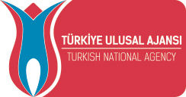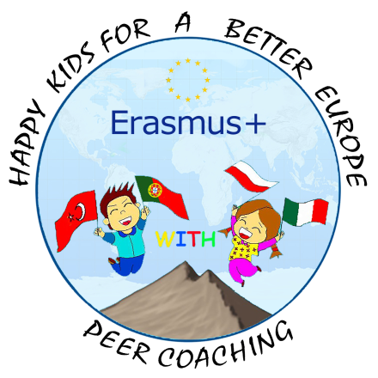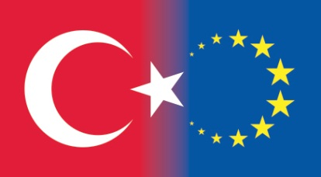

**Proje Adı**

Happy Kids For A Better Europe With Peer Coaching

**Koordinatör Okul**

Cumhuriyet İlkokulu – Hendek / Sakarya

**Proje Numarası**

2017-1-TR01-KA219-046333_1

**Projenin Amacı**

Akran Koçluğu uygulamasıyla öğrencileri kişisel, sosyal ve akademik yönlerden desteklemek ve ders süreçlerinden kopmalarını önlemektir. Projemizin daha etkili ve verimli bir şekilde uygulanabilmesi için partner okullarımızın uzmanlıklarından faydalanılacaktır. Bu bağlamda drama, sportif ve sanatsal faaliyetler, çocuk tiyatrosu ve Orff Yaklaşımı Akran Koçluğu uygulamasına entegre edilecektir.

**Proje Aktiviteleri**

**1. Proje Toplantısı 1. Öğrenme / Öğretme / Eğitim Etkinlikleri 2. Öğrenme / Öğretme / Eğitim Etkinlikleri 3. Öğrenme / Öğretme / Eğitim Etkinlikleri 2. Proje Toplantısı**

( 1st Transnational Project Meeting ) ( 1 st Learning/Teaching/Training Activities ) ( 2nd Learning/Teaching/Training Activities ) ( 3rd Learning/Teaching/Training Activities ) ( 2nd Transnational Project Meeting )

Sakarya – Türkiye / Kasım 2017 Braga – Portekiz / Mart 2018 Bialystok – Polonya / Ekim – 2018 Frosinone – İtalya / Nisan – 2019 Sakarya – Türkiye /Eylül – 2019

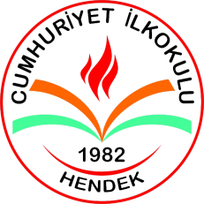

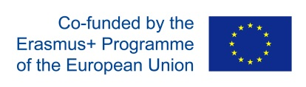

1. **Proje Toplantısı**

Projenin başlangıç toplantısı okulumuzun ev sahipliğinde Hendek’te yapılmıştır. Toplantı 3 gün sürmüştür. Toplantıda ortaklar arası iş bölümü ve görev dağılımı yapılmıştır. Projenin uygulama süreci planlanarak proje sürecinde kullanılacak matbu formlar hazırlanmıştır. Ayrıca Türk misafirperverliğini gösteren, ülkemizi tanıtan çevre gezileri yapılmıştır.

1. **Öğrenme / Öğretme / Eğitim Etkinlikleri**

Etkinlik Portekiz’in Braga şehrinde EDIFACOOP - Cooperativa de Educação do Indivíduo, Formação e Apoio, CRL organizasyonunda gerçekleştirilmiştir. Bu aktivitede drama çalışmaları, sportif ve sanatsal etkinlikler Akran Koçluğu yöntemine uyarlanmıştır. Sınıf içi etkinliklerde Drama’nın kullanılmasıyla ilgili öğretmenlerimiz eğitim almışlardır. Akran Koçluğu uygulamasıyla ilgili örnek uygulamalar öğretmenlerimiz tarafından yerinde gözlemlenmiştir. Ayrıca Polonya’da ki partnerimizin koordinatörlüğünde internet sitesi içerikleri geliştirilmiştir. Atölye çalışması sonucunda Drama çalışmalarının Akran Koçluğu yöntemine uyarlanmasıyla ilgili bilgilendirme broşürü hazırlanmıştır.

1. **Öğrenme / Öğretme / Eğitim Etkinlikleri**

Etkinlik Polonya’nın Bialystok şehrinde Szkola Podstawowa nr 47 im. J.K. Branickiego w Bialymstoku koordinatörlüğünde gerçekleştirilecektir. Bu aktivitenin amacı Çocuk Tiyatrosu ve drama çalışmalarının Akran Koçluğu yöntemine uyarlanmasıdır. Partnerimiz bilgi iletişim teknolojilerinde yetkin olduğundan dolayı proje ile ilgili hazırlanacak olan internet sitesinin içerikleri de geliştirilecektir. Öğretmenlerimiz çocuk tiyatrosu ve drama ile ilgili eğitim alacaklardır. Atölye çalışması sonucunda Çocuk Tiyatrosu çalışmalarının Akran Koçluğu yöntemine uyarlanmasıyla ilgili bilgilendirme broşürü hazırlanacaktır.

1. **Öğrenme / Öğretme / Eğitim Etkinlikleri**

Etkinlik İtalya’nın Frosinone şehrinde Fondazione Alessandro Kambo koordinatörlüğünde gerçekleştirilecektir. Bu aktivitesinin amacı Orff Yaklaşımının Akran Koçluğu yöntemine uyarlanmasıdır. Öğretmenlerimiz Orff Yaklaşımıyla iliği eğitim alacaklardır. Öğretmenlerimiz kurumdaki iyi örnekleri görme ve inceleme fırsatı elde edeceklerdir. Aktivite sonucunda Orff yaklaşımı ve Orff Yaklaşımının Akran Koçluğuna uyarlamasını içeren broşür hazırlanacaktır.

1. **Proje Toplantısı**

Projenin final toplantısı okulumuzun ev sahipliğinde Hendek’te yapılacaktır. 3 günlük bir toplantı planlanmaktadır. Toplantıda projenin tüm sonuçları ayrıntılı bir şekilde görüşülerek proje final raporu hazırlanacaktır. Ayrıca ilerleyen dönemlerde yapılabilecek projelerle ilgili değerlendirmeler yapılacaktır.